080469
Adieu Marguerite
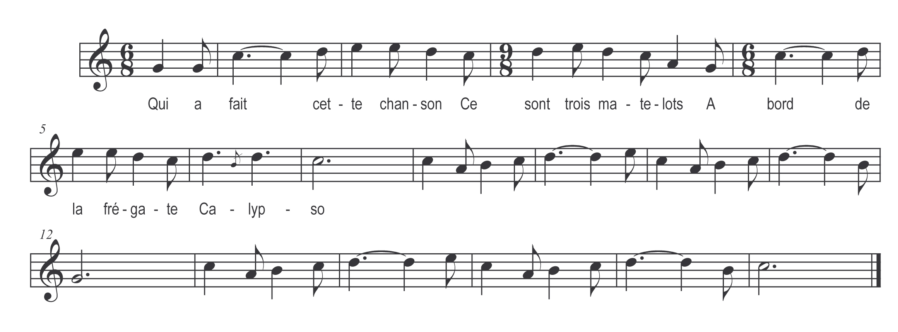

Qui a fait cette chanson
Ce sont trois matelots
A bord de la frégate Calypso
……………………………

